INFORME TRIMESTRAL DE ACTIVIDADES DE LOS MESES ENERO FEBRERO Y MARZO 2020
__________________________________________________________________

ALBERTO HERRERA ARIAS
INFORME TRIMESTRAL DE ACTIVIDADES DE LOS MESES, ENERO FEBRERO Y MARZO DEL AÑO 2020 PRESIDENTE DE LA COMISIÓN EDILICIA DE AGUA POTABLE Y SANEAMIENTO; PRESIDENTE DE LA COMISIÓN EDILICIA AGROPECUARIO
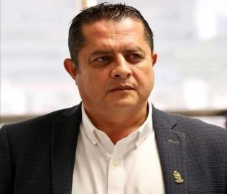

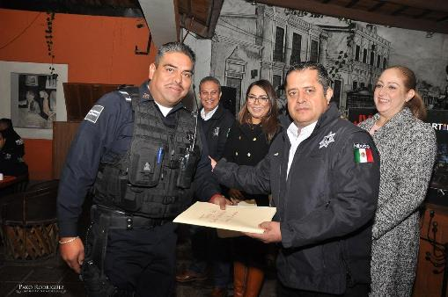

ENTREGA DE RECONOCIMIENTOS

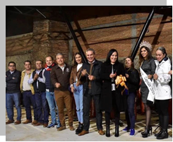

EN PARQUE LOS GUAYABOS
INAUGURACIÓN PARQUE LINEAL ARROYO LOS GUAYABOS
09/01/2020

INFORMACIÓN GENERAL

- PRESIDENTE DE LA H. COMISIÓN EDILICIA PERMANTE DE AGUA POTABLE Y SANEAMIENTO.

- PRESIDENTE DE LA H. COMISIÓN EDILICIA PERMANTE DE DESARROLLO AGROPECUARIO E INDUSTRIAL.

- VOCAL DE LA H. COMISIÓN EDILICIA PERMANTE DE DESARROLLO HUMANO, SALUD PÚBLICA E HIGIENE Y COMBATE DE LAS ADICCIONES.

- VOCAL DE LA H. COMISIÓN EDILICIA PERMANTE DE ESTACIONAMIENTO.

- VOCAL DE LA H. COMISIÓN EDILICIA PERMANTE DE SEGURIDAD PÚBLICA Y SOCIAL.

- VOCAL DE LA H. COMISIÓN EDILICIA PERMANTE DE TRANSITO Y PROTECCIÓN CIVIL.

- VOCAL DE LA H. COMISIÓN EDILICIA PERMANTE DE RASTRO.

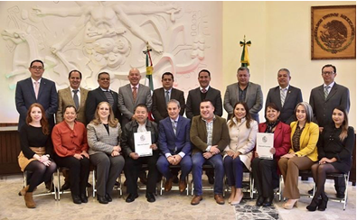

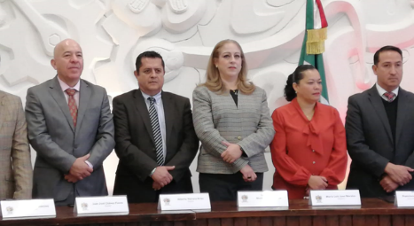
SESIÓN SOLEMNE DE AYUNTAMIENTO No. 15
ENTREGA DE TÍTULOS DE PROPIEDAD DE LOS INMUEBLES DENOMINADOS PRESIDENCIA MUNICIPAL Y CENTRO HISTÓRICO
09/01/2020

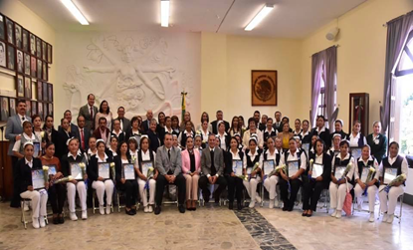

SESIÓN SOLEMNE DE AYUNTAMIENTO No.16
RECONOCIMIENTO A ENFERMERAS QUE HAN BRINDADO SU SERVICIO POR MAS DE 20 AÑOS EN EL MUNICIPIO DE ZAPOTLAN EL GRANDE, JALISCO.

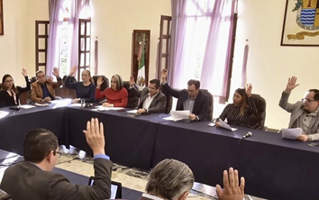
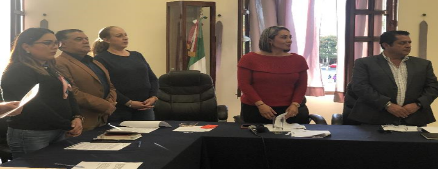

SESIÓN EXTRAORDINARIA NO.45
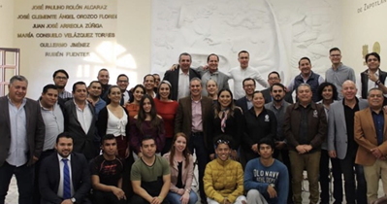

En esta sesión se aprobó la Iniciativa que propone seleccionados para conformar el CONSEJO MUNICIPAL DE LA JUVENTUD y toma de protesta ante el Pleno del Ayuntamiento.
20/01/2020

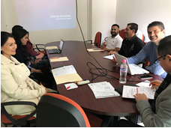

SESIÓN ORDINARIA No. 11 DE COMISIÓN DE DESARROLLO HUMANO, SALUD PÚBLICA E HIGIENE Y COMBATE A LAS ADICCIONES.
23/01/2020

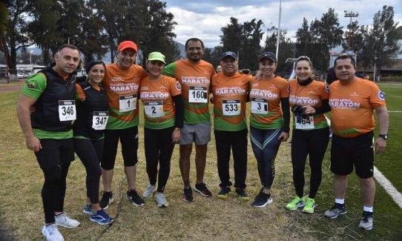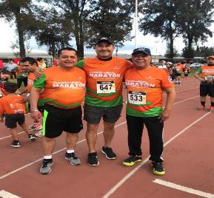

CARRERA “4º MEDIO MARATÓN”
26/01/2020

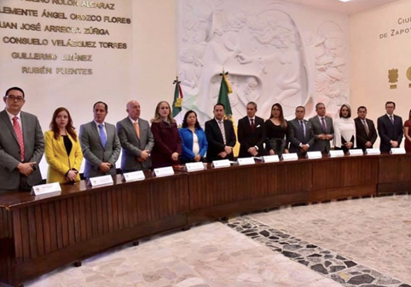
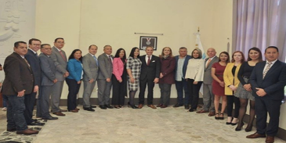
SESIÓN SOLEMNE DE AYUNTAMIENTO No.17
CONMEMORACIÓN DEL 196 ANIVERSARIO DE SER CIUDAD
28/01/2020

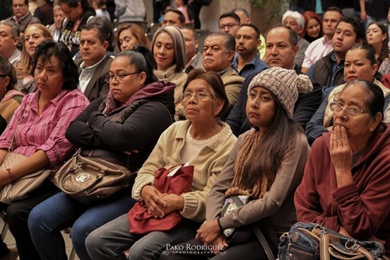
SE FIRMA CONVENIO HEMOVIDA”
29/01/2020

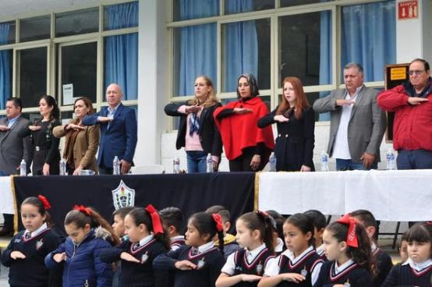
EN COLEGIO CERVANTES
196 ANIVERSARIO DE APROBACION DE ACTA CONSTITUTIVA DE LA FEDERACION MEXICANA (1824)
30/01/2020

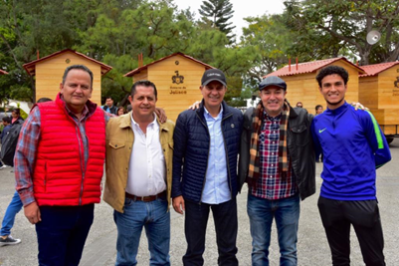
ENTREGA DE APOYO A VENDEDORES AMBULANTES
04/02/2020

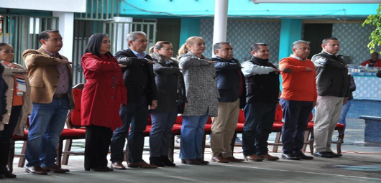
ANIVERSARIO DE LA PROMULGACIÓN DE LAS CONSTITUCIONES DE 1857 Y 1917 EN LA PRIMARIA “JOSÉ CLEMENTE OROZCO”

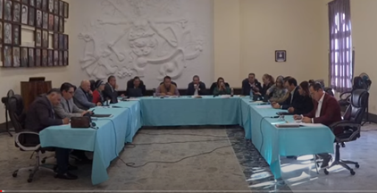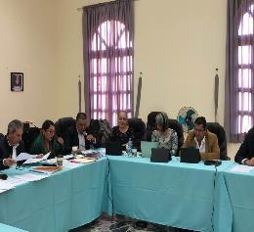

SESIÓN ORDINARIA DE AYUNTAMIENTO No.12
10/02/2020

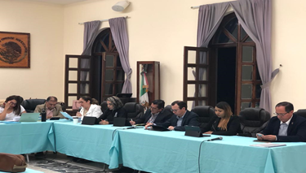

En esta Sesión se autoriza la adhesión para la participación y ejecución del programa RECREA, educando para la vida.
18/02/2020

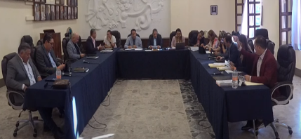
SESIÓN ORDINARIA DE AYUNTAMIENTO No. 13
19/02/2020

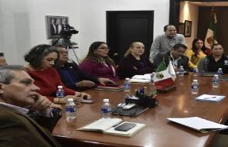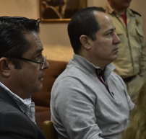
PROTECCION CIVIL
19/02/20

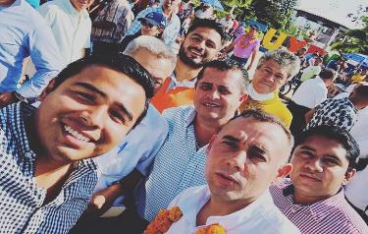

ENTREGA DE APOYOS
22/02/2020
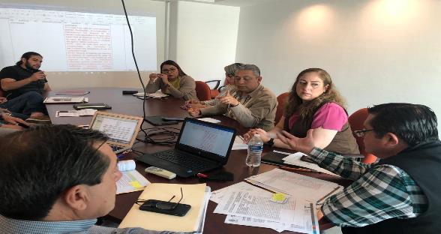
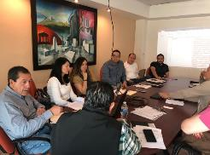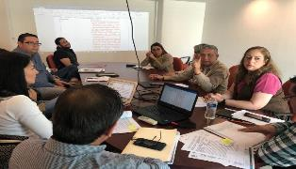
CUARTA SESION ORDINARIA DE LA COMISION EDILICIA DE AGUA POTABLE Y SANEAMIETO CONJUNTO LA COMISION DE REGLAMENTOS
3/03/2020
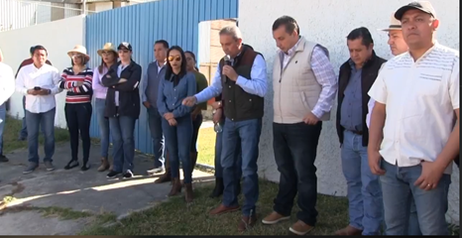
EN LA DELEGACIÓN DEL FRESNITO
Representantes de los tres niveles de gobierno acudimos a la delegación a constatar las condiciones del equipo que abastece del vital líquido agua a la población.
05/03/202

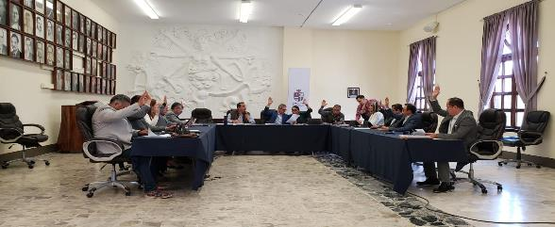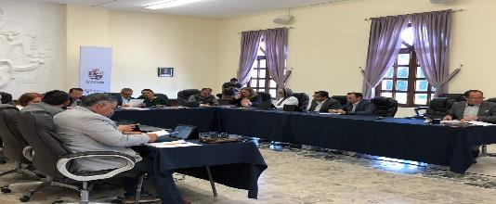

SESIÓN ORDINARIA DE AYUNTAMIENTO No. 14
5/03/2020
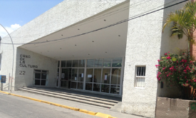

REUNIÓN EN CASA DE LA CULTURA
SE CONFORMO LA RED Y ESTRATEGÍAS DE APOYO QUE PERMITEN LA PREVENCIÓN DEL CORONAVIRUS COVID-19
11/03/2020

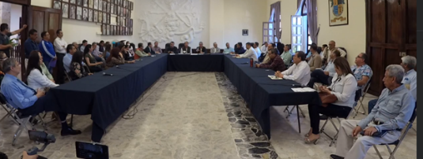

REUNIÓN DE TRABAJO INFORMATIVA SOBRE MEDIDAS PREVENTIVAS DEL CORONAVIRUS COVID-19
17/03/2020

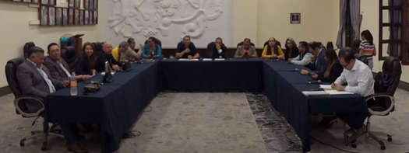

SESIÓN EXTRAORDINARIA DE AYUNTAMIENTO No. 47
18/03/2020

A T E N T A M E N T E
“2020, AÑO MUNICIPAL DE LAS ENFERMERAS”
“2020, AÑO DEL 150 ANIVERSARIO DEL NATALICIO DEL CIENTÍFICO JOSÉ MARÍA ARREOLA MENDOZA”.
Ciudad Guzmán, Municipio de Zapotlán el Grande, Jalisco, A 01 de julio del 2020

ALBERTO HERRERA ARIAS

REGIDOR PRESIDENTE

